Олейник Светлана Николаевна, воспитатель по физической культуре
МДОУ «Детский сад «Лесовичок» г. Новодвинск
Конспект физкультурного занятия «Юные спортсмены»
Форма проведения: занятие в форме круговой тренировки
Возрастная группа: подготовительная к школе группа
Цель: совершенствование физических качеств старших дошкольников по средством спортивных упражнений.
Задачи:
- обогащать двигательный опыт дошкольников с помощью различных физических упражнений;
- развивать умения технично, точно, осознанно выполнять физические упражнения: прыжки на координационной лестнице и перекладывание мяча с одной стороны на другую, ведение мяча змейкой и бросок в кольцо, прыжки на нейроскакалке и подбрасывание мяча, поднимание туловища из исходного положения лежа на полу;
- развивать навыки и умения в силовой, скоростно-силовой выносливости;
- расширять и уточнять представления дошкольников о здоровье, факторах на него влияющих, бережно относиться к своему здоровью;
- укреплять сердечно-сосудистую и дыхательную систему;
- воспитывать объективную самооценку, уверенность в себе;
- поддерживать интерес и формировать осознанную потребность к двигательной деятельности
Планируемые результаты:
Рациональное использование времени на занятии служит повышению плотности занятия, окажет влияние на нагрузку, на выполнение поставленных задач и успешное выполнение детьми программы занятия (приложение1)
Оборудование: бубен, свисток, гантели, карточки с заданиями, мячи разных размеров, баскетбольное кольцо, координационная лестница, конусы, нейроскакалки, парашют, карточки с изображением следов рук и ног, аудио обращение Спортика, спортивная карта, флажки разного цвета.
Игровая мотивация:
Звучит аудио обращение героя Спортика к ребятам, о том, что участникам предлагается отправиться в страну Спортландию, где необходимо выполнить сложные, но интересные задания и за это получить недостающие фрагменты спортивной карты и восстановить её. Воспитатель обращает внимание на стену физкультурного зала, где обозначена карта с пустыми полями. Спрашивает у детей готовы ли они выполнить задания Спортика и помочь восстановить карту? (ответы детей).
№ п/п | Содержание | Дозировка | Методические рекомендации
1 | Вводная часть:  Воспитатель: Для начала нам необходимо сделать разминку как настоящие спортсмены.  Воспитатель: А как вы думаете, для чего нам необходимо делать разминку на занятии? (ответы детей). Правильно, разминка нужна для того разогреть мышцы и подготовить их к предстоящим нагрузкам, чтобы избежать возможных травм, чтобы ускорить кровообращение, чтобы улучшить настрой на выполнение физических упражнений. Молодцы! Давайте начнём. | до 5 минут | По команде
1 | 1. Ходьба на носках, руки вверху | 1 круг | Руки выпрямлены, ладошка смотрит на ладошку, спина прямая
1 | 2. Ходьба на пятках, руки в сторону, вращение кулаками вперёд, назад | 1 круг | Руки прямые, ладони сжаты в кулаки, спина прямая
1 | 3. Ходьба с поворотом туловища вправо, влево | 1 круг | Поворот выполняется на каждый шаг
1 | 4. Ходьба на внешней стопе, руки на поясе | 1 круг | Спина прямая, смотрим перед собой, руки на поясе.
1 | 5. Бег с высоким подниманием колен | 1 круг | Руки выпрямлены перед собой, спина прямая.
1 | 6. Бег с захлёстом голени назад | 1 круг | Руки за спиной внизу, пятки достают до ладошек, спина прямая
1 | 7. Бег приставным шагом правым, левым боком | 1 круг | Руки разведены в стороны, спина прямая. Поворот в другую сторону по сигналу.
 | 8. Бег «змейкой» со сменой направляющего | 1 круг | По свистку смена направляющего
 | 9. Медленный бег с заданиями:  - по сигналу «Поворот» - поворот вокруг себя;  - по сигналу «Присели» -приседание 10 раз;  - по сигналу «Отжимание» -отжимание 5 раз. | 3 круга | Выполнять задания по сигналу
 | 10. Ходьба с выполнением дыхательных упражнений. | 1 круг
 | Построение, расчёт на 1, 2, 3. Перестроение в 3 шеренги.
2 | Основная часть:  Воспитатель: переходим к ОРУ. С каким предметом мы будем делать упражнения узнаем, отгадав загадку Спортика. Звучит аудио обращение с загадкой:  Силачом я стать решил, к силачу я поспешил: — Расскажите вот о чём, как вы стали силачом? Улыбнулся он в ответ: — очень просто, много лет, ежедневно, встав с постели, поднимаю я… (гантели)  Правильно, общеразвивающие упражнения мы будем делать с гантелями. Перестроение в три колонны.  ОРУ с гантелями (приложение 1) | до 20 минут | дети проходят друг за другом берут гантели
2 | Перестроение в одну колонну.  Воспитатель: Молодцы! И с упражнениями справились. Ребята, есть такое выражение: «Солнце, воздух и вода…(продолжите дальше). Как вы думаете, почему именно они лучшие друзья человека? (ответы детей).  Правильно, кислородом мы дышим, а он находится в воздухе. Если человек мало гуляет, у него снижается иммунитет, он чаще болеет, у него снижается аппетит. Солнце даёт нам энергию для жизни. В воде можно плавать, принимать душ, закаляться. А закаливание помогает нам укрепить своё здоровье. Я предлагаю вам поиграть с нашими лучшими друзьями в игру «Солнце, воздух, вода»  (приложение 2). | Повторить  2 раза
 | Построение, перестроение в 4 шеренги.  Воспитатель: Сейчас направляющие каждой шеренги подойдите ко мне и выберите задание с которого начнёте работать (приложение 3). Начинаем и заканчиваем работу по свистку. Переходим на следующую станцию по кругу по часовой стрелке. Так каждая команда выполнит задания на четырёх станциях по кругу. Вы готовы?  Основные виды движений: |  | Подготовка необходимого инвентаря, построение на станциях
 | 1 станция: Ведение мяча «змейкой» вокруг ориентиров и забрасывание мяча в кольцо.  Задача: совершенствовать технику ведения мяча и броска в кольцо. | 8-10 раз | Команда считает количество попаданий.
 | 2 станция: Прыжки на координационной лестнице с перекладыванием малого мяча, расположенного на конусе с одной стороны на другую.  Задача: Развитие быстроты, координации, внимания. | 8-10 раз | Соблюдать синхронность движений
 | 3 станция: Прыжки на нейроскакалке с подбрасыванием мяча.  Задача: Развитие координации движений | 8-10 раз | Соблюдать синхронность движений
 | 4 станция: Поднимание туловища из исх. положения – лёжа на спине (пресс).  Задача: укреплять мышцы рук, ног, спины. | 8-10 раз | Следить за правильностью выполнения задания
 | Воспитатель: Отлично! Вы справились со всеми заданиями. Теперь снизим нагрузку и выполним ходьбу с дыхательными упражнениями.  Построение в одну шеренгу.  Внимание! Звучит аудио обращение Спортика: Ребята, вы справились со всеми заданиями. Поздравляю вас! А сейчас - подвижная игра и я вам предлагаю на выбор 3 игры. Вам необходимо выбрать понравившуюся: «Руки-ноги», «Догонялки со Снеговиком», «Краски» (с цветным парашютом). (приложение 4)  Дети договариваются, выбирают игру.  Ходьба по кругу с дыхательными упражнениями со словами:  Руки вверх мы поднимаем и глубоко вдыхаем.  Руки вниз мы опускаем и спокойно выдыхаем.  Перестроение в круг. | 1 круг
3 | Заключительная часть  Воспитатель: Молодцы! Весело поиграли. А теперь немного отдохнём.  Рефлексия (приложение 5)  Построение в шеренгу.  Внимание! Аудио обращение от Спортика: Ребята – вы настоящие спортсмены! Так ловко справились со всеми заданиями, весело играли, интересно отдыхали. Но вы не забыли, что спортивная карта нашей страны Спортландии ещё не заполнена? Возьмите карточки с заданиями, которые вы выполняли и наклейте на пустые места. Маршрут пройден, карта восстановлена. Я предлагаю вам взять флажки и прикрепить их на карту: красный флажок на самую интересную станцию, жёлтый – на станцию, где были трудные задания, зелёный – на станцию, задания которой хотелось бы повторить. Ну, а мне пора. Берегите своё здоровье, укрепляйте его, закаляйтесь. До новых встреч!  Воспитатель: Подходите к карте на стене, наклеивайте карточки с заданиями станций и флажки. (итог распределения флажков).  Построение. Уход детей из зала. | до 5 минут

Приложение 1
ОРУ с гантелями:
Упражнение | Дозировка | Методические рекомендации
1. «Качаем мышцы»  И.п.- стоя ноги на ширине плеч, руки в стороны.  1 - согнуть правую руку к плечу;  2 – и.п;  3 – согнуть левую руку к плечу;  4 – и.п. | 5 раз | Спина прямая, смотрим перед собой, выполняем под счёт
2. «Силачи»  И.п. – тоже.  1 – согнуть руки к плечам;  2 – и.п. | 5 раз | Спина прямая, смотрим перед собой, выполняем под счёт
3. «Подними штангу»  И.п. – тоже.  1– поднять прямые руки через стороны вверх;  2 – и.п. | 8 раз | Спина прямая, смотрим перед собой, выполняем под счёт
4. «Тренируем руки»  И.п. – стоя ноги на ширине плеч, руки согнуты в локтях.  1 – поднять правую руку вверх;  2 – и.п.;  3 – поднять левую руку;  4 – и.п. | 5 раз | Спина прямая, смотрим перед собой, выполняем под счёт
5. «Правую-левую»  И.п. – тоже.  1 – вытянуть правую руку вперед;  2 – и.п.;  3 – вытянуть левую руку вперед;  4 – и.п. | 5 раз | Спина прямая, смотрим перед собой, выполняем под счёт
6. «Вперед-назад»  И.п. – тоже.  1 – вытянуть вперед обе руки;  2 – и.п. | 5 раз | Спина прямая, смотрим перед собой, выполняем под счёт
7. «Ножницы»  И.п.- стоя ноги на ширине плеч, руки вытянуты вперед.  1-4 – скрестные движения прямых рук перед собой «ножницы»;  5-8 – те же движения вверху. | 5 раз | Спина прямая, смотрим перед собой, выполняем под счёт
8. «Боковой насос»  И.п.- стоя ноги на ширине плеч, руки опущены вдоль туловища.  1 – наклон туловища вправо, правая рука скользит вниз, а левая вверх;  2 – то же в другую сторону. | 8 раз | При наклоне колени не сгибать
9. «Прямой насос»  И.п. – стоя ноги на ширине плеч, руки согнуты в локтях перед собой.  1 – полуприсед, руки опустить вниз, спина прямая;  2 – и.п. | 8 раз | Спина прямая
10. «Аэробика»  И.п. – стоя ноги на ширине ступни, руки опущены вдоль туловища.  1 – поворот вправо, руки согнуть в локтях, левой ногой выполнить захлест;  2 – то же в другую сторону. | 8 раз | Согласованно выполняем движения
11. «Мы погреемся немножко»  И.п. – о.с., руки вдоль туловища.  1 – прыжком ноги врозь, руки в стороны;  2 - прыжком ноги вместе, руки вверх. | 5 раз | Согласованно выполняем движения

Приложение 2
Подвижная игра «Солнце, воздух, вода»
Цель: развивать быстроту реакции на речевой и звуковой сигнал, закреплять знания о здоровом образе жизни.
Ход игры: Играющие располагаются свободно по площадке. На слово «воздух» дети бегают под музыкальное сопровождение, на слово «солнце» - останавливаются, руки поднимают вверх, на слово «вода» - лечь на живот и выполнять движения пловца.

Приложение 3
КАРТОЧКИ С ЗАДАНИЯМИ

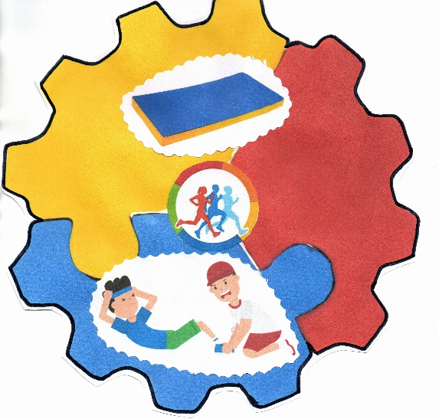 | 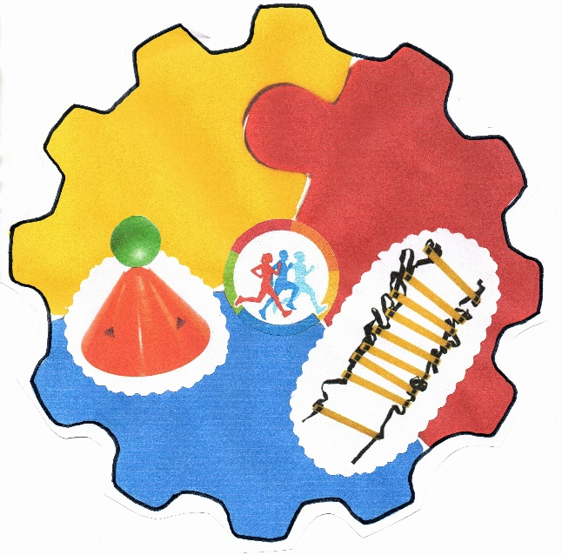
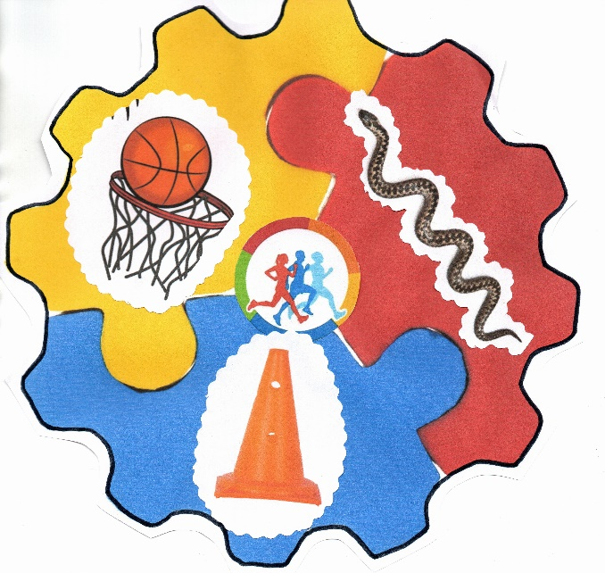 | 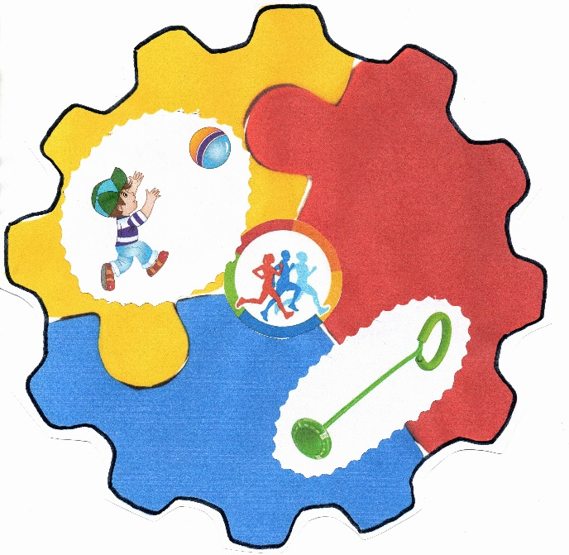

Приложение 4

Подвижные игры по выбору

1. «Догонялки со Снеговиком»
Цель игры: развитие творческих, двигательных и коммуникативных способностей.
Материалы: шапочка «Снеговика»; рукавицы.
Описание игры: Считалкой выбирают водящего снеговика, он одевает шапочку и рукавицы. Снеговик встаёт в середину круга, остальные дети – вокруг водящего. По сигналу дети проговаривают слова игры. На последние слова - дети убегают. Кого водящий заморозит, тот замирает и ждёт, когда кто-то из играющих пролезет у него под ногами, т.е спасёт. Тогда он может продолжать игру. Игра заканчивается, когда Снеговик" заморозит" всех детей.
Из холодного снежка слепим мы снеговика.
Он огромен и сердит во дворе один стоит.
Сколько можно так стоять? Будешь с нами ты играть? Снеговик отвечает: буду, буду я играть, буду вас я догонять!
2. Подвижная игра «Руки-ноги»
Цель игры: развитие координации и быстроты реакции.
Ход игры: Играющие делятся на команды. Перед ними раскладывается дорожка из карточек с изображением расположения рук и ног. Необходимо друг за другом прыгать и ставить руки и ноги в таком положении, как показано на карточке.
Главное правило – выполнять быстро и без ошибок.

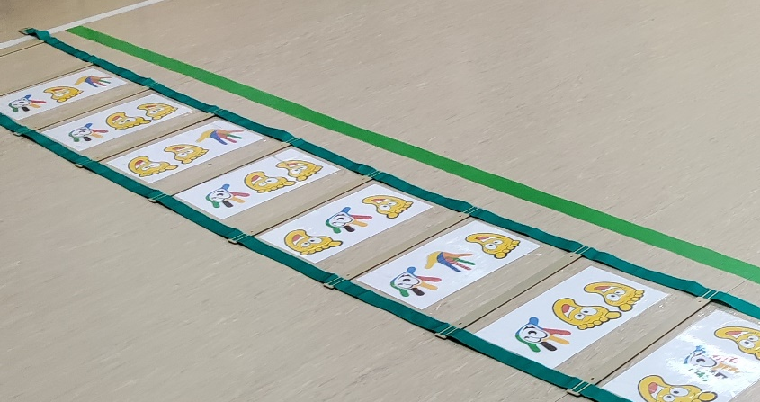
3. Подвижная игра с цветным парашютом «Художник»
Цель игры: развитие слухового внимания, произвольности, способности ориентироваться в пространстве.
Выбирается один водящий (художник). Остальные игроки становятся по кругу, выбирая цветной сектор парашюта. Игроки, держась за петельки парашюта, ходят по кругу, произнося слова:
«Мы фломастеры цветные, все ребята удалые, Желтый, красный, голубой, выбирай себе любой!»
После этих слов ребята останавливаются, а водящий (художник) называет цветовой сектор. Все игроки, которые стоят под названным сектором, начинают меняться местами.
По сигналу (выключение музыки или свисток) игроки стараются как можно быстрее занять свободное место определённого цветового сектора. Если водящий (художник) быстрее займёт свободное место, он становится игроком, а выбывший игрок становится водящим (художником).
Правила игры: Игроков должно быть на один больше, чем цветовых секторов. Если играющих очень мало, можно исключить один или два сектора.
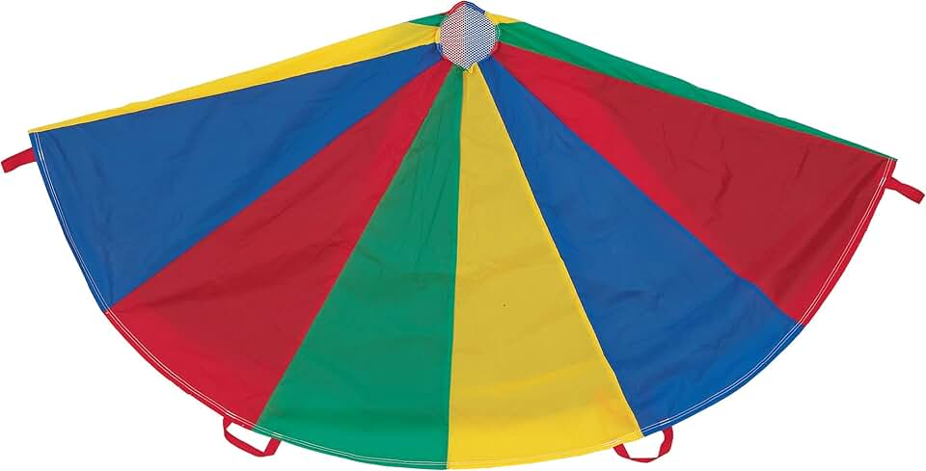

Приложение 5

РЕФЛЕКСИЯ
Ходьба по кругу со словами:
Все умеют танцевать, бегать, прыгать и играть, но не все умеют расслабляться, отдыхать. Есть у нас игра такая, очень лёгкая, простая. Замедляется движенье, исчезает напряженье. И становится понятно: расслабление приятно (остановиться, повернуться в круг)
Дышится легко и глубоко (садятся на пол, ноги выпрямляют).
Реснички опускаются, глазки закрываются (ложатся на пол, медленно открывают глаза, аккуратно встают).

